マンスリー別紙⑥

【会員登録方法】

すでにお申込みの方は必要ありません。登録ありがとうございます！

①QRコードからアクセス

（会員ログイン画面）



1. ユーザー名またはメールアドレス：会員番号

（日本社会福祉士会の会員カードに記載）

※社会福祉士登録番号ではありません

パスワード：2oiTa-22Csw（仮パスワード）

パソコンの方は大分県社会福祉士会の

ホームページトップ画面右上の「会員ログイン」からアクセスしてください。

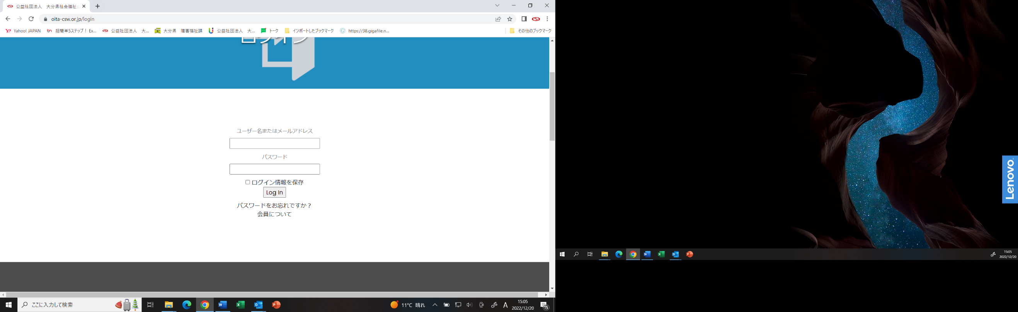

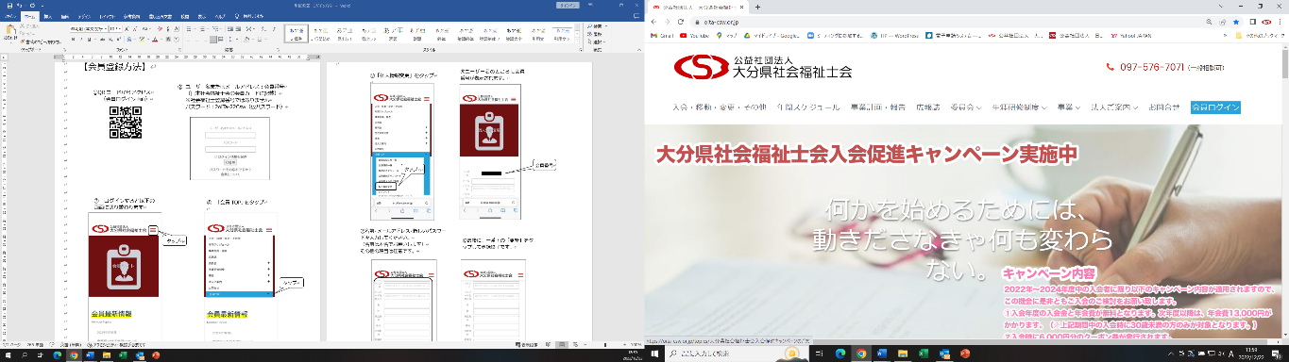

会員ログイン

④　「会員TOP」をタップ

③　ログインすると以下の画面に切り替わります

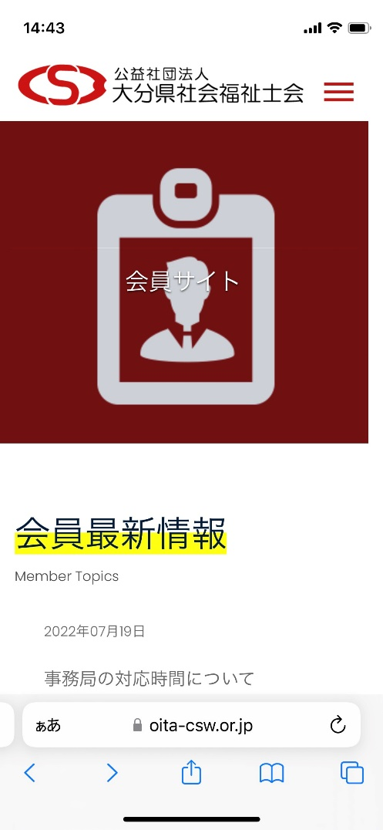

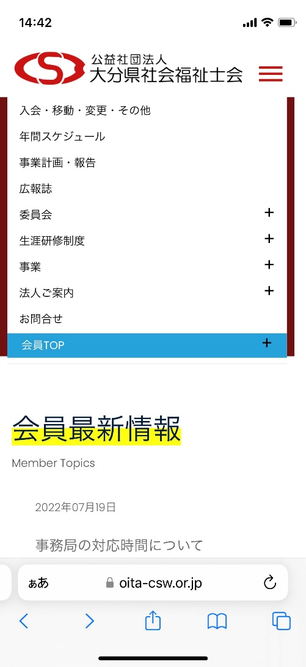

タップ

タップ

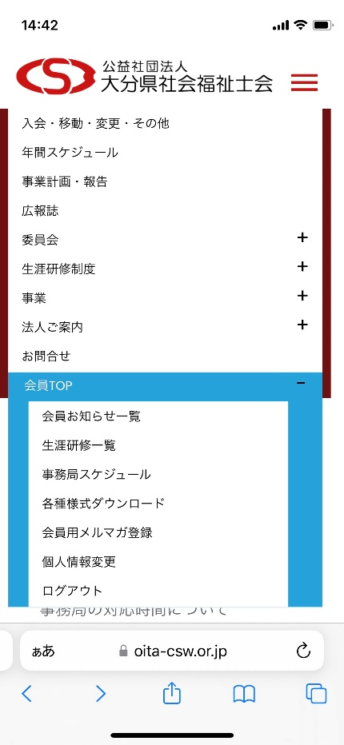

タップ

タップ

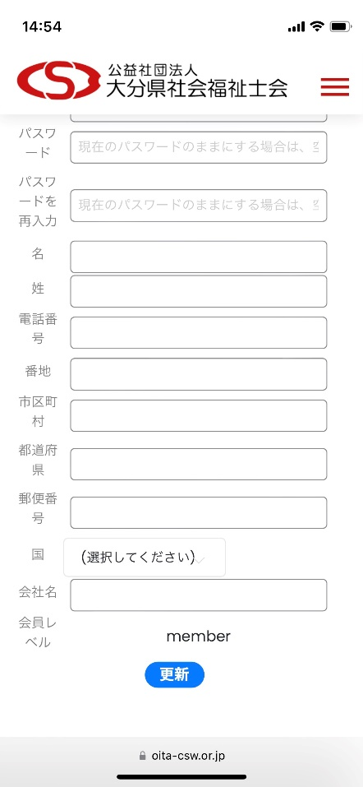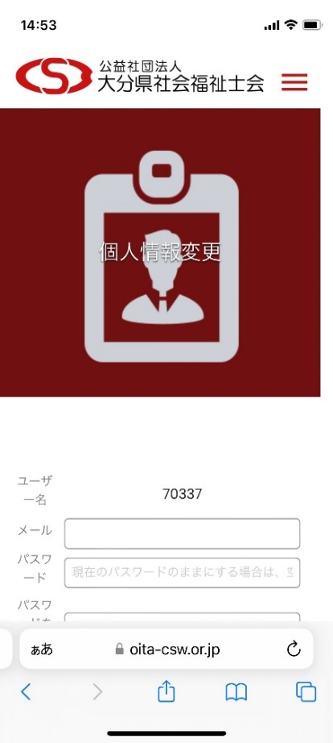

会員番号

⑥ユーザー名のところに会員番号が表示されます。

⑤「個人情報変更」をタップ

⑧最後に、一番下の「更新」をタップして登録終了です。

⑦名前・メールアドレス・新しいパスワードを入力してください。

（名前は本名でお願いします）

その他の項目は任意です。

タップ